VESTUARIOS PARA BAILES
10 DE MAYO DE 2019

PRIMER AÑO MUJERES
Flor de Piña. Oaxaca.
Usarán una batita blanca con collares de colores y huaraches, peinado con cabello recogido y listones de colores

PRIMER AÑO. HOMBRES.
Baile de los viejitos, Michoacán.

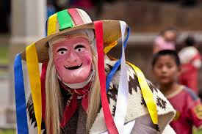

Usarán el pantalón azul del colegio, camisa del colegio formal, bastón de madera, gabán y paliacate que serán prestados por el colegio y el sombrero y la máscara de la imagen.
Sombrero $ 56.00 Proveedor. El camello
Máscara $ 35.00. Proveedor El camello
SEGUNDO AÑO. HOMBRES.
Nuevo León. El circo.
Vestuario hombres, pantalón negro, camisa blanca, zapatos negros y sombrero negro
El colegio les prestará el paliacate amarillo
Sombrero Texano negro $ 94.00 proveedor Blancos y novedades.

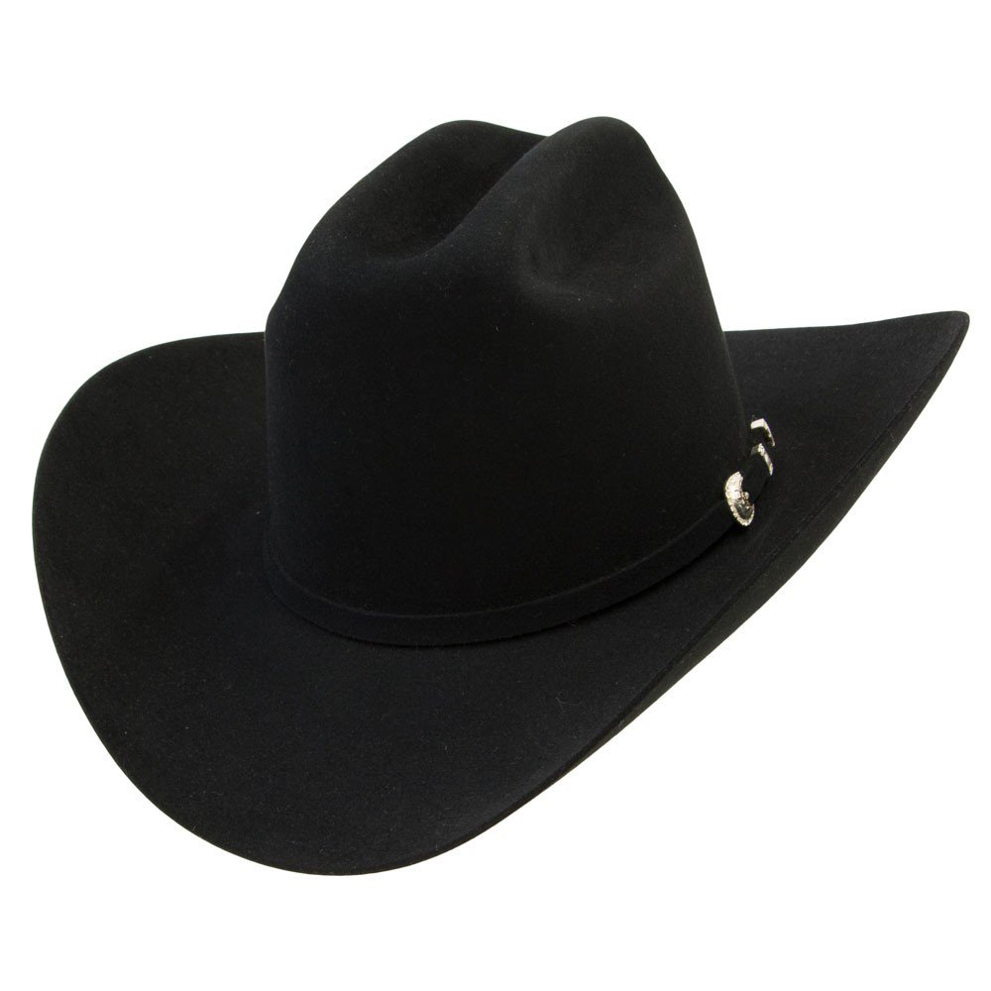

SEGUNDO AÑO. MUJERES.
Nuevo León. El circo.
Blusa blanca, falda circular de cualquier color, zapato negro y peinado en forma de cebolla o dona con un listón del mismo color que la falda.

TERCER AÑO. HOMBRES.
Tabasco. El jilguero.
Pantalón blanco o beige, camisa blanca del colegio o guayabera blanca , zapatos negros y sombrero.
También usarán un paliacate rojo que el colegio prestará.
El sombrero lo pueden encontrar en Blancos y novedades $ 65.00

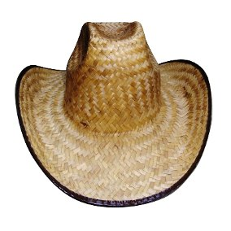

TERCER AÑO. MUJERES.
Tabasco. El jilguero.
Vestuario mujeres: blusa blanca, zapato negro, falda circular de cualquier color y rebozo del mismo color que la falda y chongo o cabello recogido.

CUARTO AÑO. MUJERES
La bamba. Veracruz.
Vestido mujeres $ 355.00 Proveedor. EL Camello.
Caballo recogido y con listones de color rojo y zapato negro.
Este vestuario también se podrá rentar, el costo es de $160.00, favor de notificar a miss Laurita en caso que deseen rentarlo.
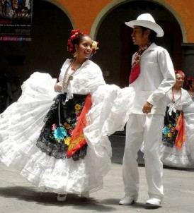
CUARTO AÑO. HOMBRES.
La bamba. Veracruz.
Pantalón blanco o beige , guayabera blanca o camisa blanca del colegio y zapatos negros.
Sombrero blanco veracruzano. $65.00 proveedor Blanco y novedades.

QUINTO AÑO. MUJERES
De Torreón a Lerdo. Coahuila.
Falda de mezclilla, blusa a cuadros, zapato negro y chongo con listones de colores.

QUINTO AÑO. HOMBRES
De Torreón a Lerdo. Coahuila.
Pantalón de mezclilla, camisa a cuadros, sombrero texano y zapatos negros.

SEXTO AÑO. MUJERES
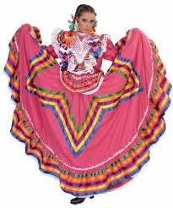

La negra. Jalisco.
Costo $ 360.00 Proveedor. Blancos y novedades
$ 288.00 Proveedor. El Camello
Zapatos negros y chongo o trenzado con listones de colores.
Este vestuario también se podrá rentar, el costo es de $160.00, favor de notificar a miss Laurita en caso que deseen rentarlo.

SEXTO AÑO. HOMBRES
La negra. Jalisco.
Pantalón Negro, camisa blanca,
Fajilla roja y moño rojo $ 55.00 Proveedor. Blancos y novedades
Sombrero de charro $130,00 proveedor. Blancos y novedades

